Toshkent davlat sharqshunoslik universiteti Amaliy fanlar fakulteti (… ) guruhi talabasi Abullayev Abdulla Sa’dulla o‘g‘lining “Sharqshunos” sport klubi qoshidagi sport to‘garaklarida ishtirok etganligi haqida
MA’LUMOT

Sport to‘garagi  nomi:  Futbol |  | Sport to‘garagi o‘tkaziladigan vaqt:  dushanba, chorchanba, juma |  | O‘tkazilgan joyi:  Yopiq sport zal
T/r | I. TALABANING SPORT TO‘GARAGIDA IShTIROK ETGANI SONI, YORITILGANLIGI
1. | To‘garak nomi va murabbiyi/rahbari: |  | “Futbol” to‘garagi rahbari  D.Eshov
2. | Talabaning sport to‘garagida necha marta ishtirok etgani soni va faolligi |  | 10 marta,  faol
3. | Talabaning sport to‘garagida erishgan yutuqlarining OAVdagi havolasi |  | https://t.me/sharq_xabar  https://tsuos.uz
II. TALABANING SPORT TO‘GARAGIDA ISHTIROK ETGANI TAFSILOTI
Toshkent davlat sharqshunoslik universiteti qoshida tashkil etilgan “Sharqshunos” sport klubi doirasida tashkil etilgan sportning “Futbol” turlari bo‘yicha tashkil etilgan “Rektor kubogi - 2025” turnirida faol ishtirok etdi. Shuningdek, u Toshkent shahar, Uchtepa tumanida tashkil etilgan “Karate” jang san’ati klubiga qatnashib keladi. Sportning mazkur turiga qiziqishi juda baland talabalardan biridir.
III. TALABANING SPORT TO‘GARAGIDA IShTIROK ETGANIDAN FOTOLAVHALAR
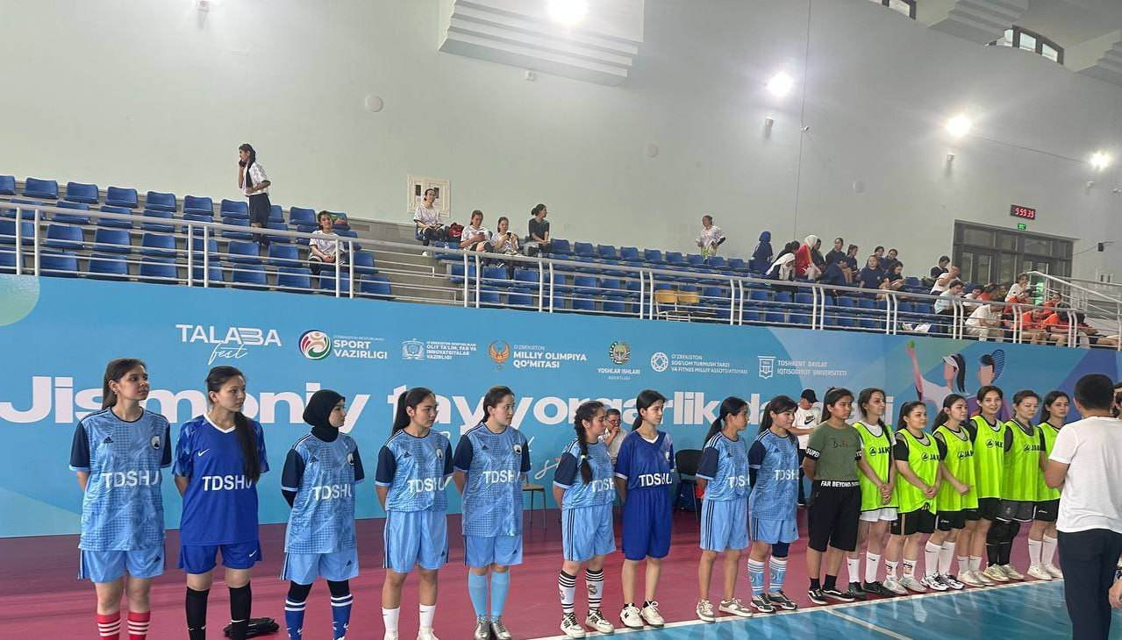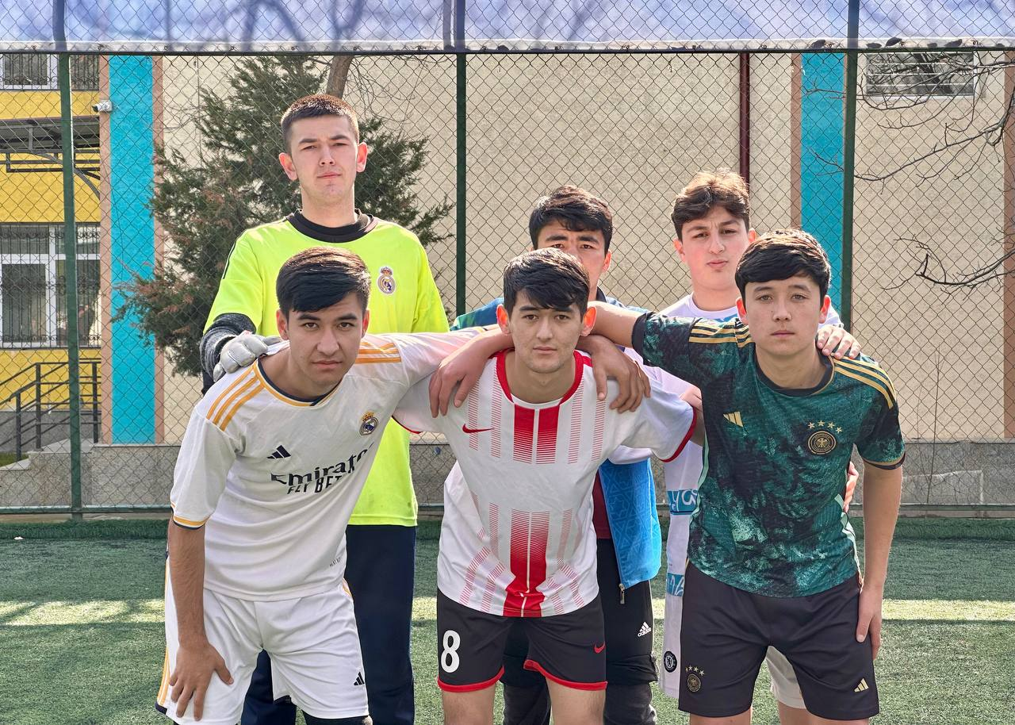
“Sharqshunos” sport klubi rahbari D. Eshov
Yoshlar bilan ishlash, ma’naviyat
va ma’rifat bo‘limi boshlig‘i R. Tursunov

